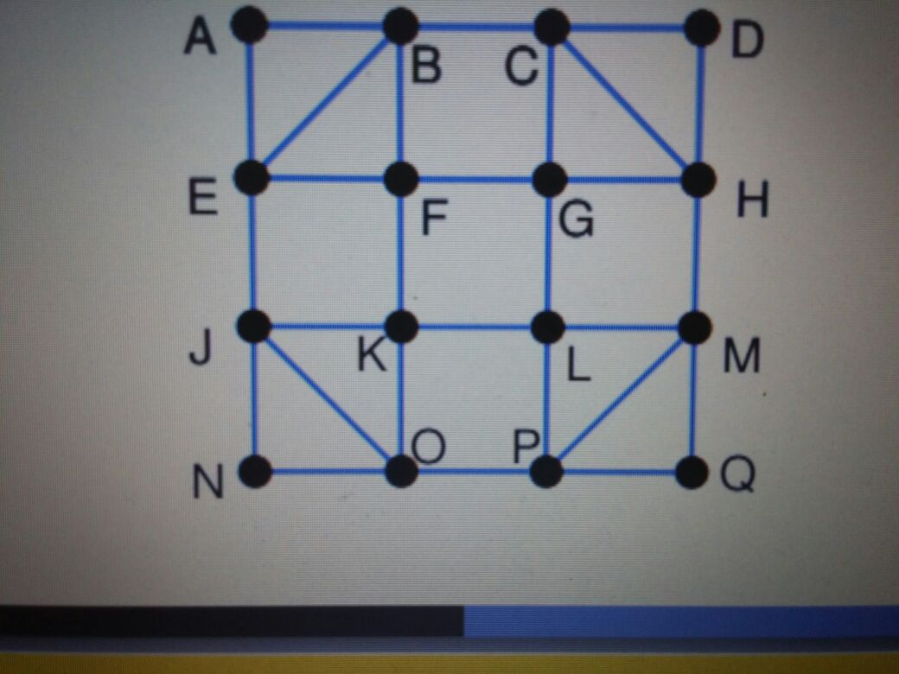
Yukarıdaki graf için Euler halkası ya da yolu hakkında karar veriniz, varsa Euler halkası algoritması ile analizini yapınız.

(1-C grubu için)

